- 影视制作与后期合成（数媒2402）
- 出勤表：已附文件
- 日常作业：
通过网盘分享的文件：1等5个文件
链接: https://pan.baidu.com/s/1VBWvQKbz1aKfT-3UTf1uug 提取码: n1w6
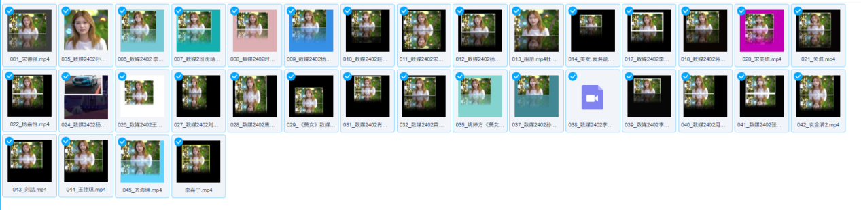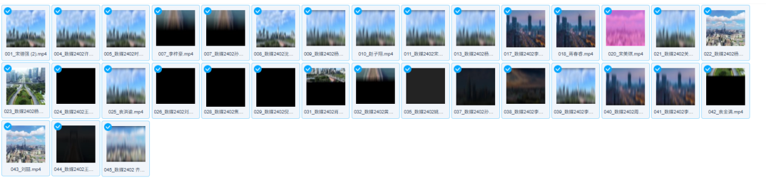
- 课程标准：已附文件
- 授课计划：已附文件
- 教案:已附文件
- PPt:已附文件
（注：本课程未结课，未考试）

